Петриковская роспись. Букет цветов.
Цели: развивать композиционные умения:
в центре помещать самые крупные цветы, к краям – помельче, умение рисовать всем ворсом кисти и ее концом.

Ход занятия.
Беседа. Село Петриковка в Днепропетровской области – одно из немногих, где бережно хранят традиции древних народных промыслов. Знаменитая петриковская роспись давно стала визитной карточкой Украины. В этом вольном казацком селе возник интересный обычай: женщины стали расписывать стены хат красочными цветочными узорами. Их рисовали кистями, сделанными из кошачьей шерсти, спичками, обмотанными мягкой материей, и просто пальцами. Краски разводили на яйцах и молоке, а цвета выбирали самые яркие, под стать красочной природе Приднепровья. Самых прилежных хозяюшек в Петриковке называли «чепурушками». Какова же техника выполнения петриковской росписи? Мастера петриковской росписи используют разнообразные материалы и приспособления – самодельные кисти, пипетки, соски, ватные палочки, зубочистки, беличьи кисти и свои пальцы. Кисть держится как обыкновенный карандаш, рука при этом должна опираться на стол, чтобы мазки получались ровные и точные. Основу, на которой вы рисуете, можно поворачивать в разные стороны, – так удобнее вести кисточку и выполнять правильные мазки. Перед тем, как рисовать цветок, намечаем карандашом его контур (круг) и центр. Потом кистью делаем мазки, не заходя за контур. Ведем мазки от контура к центру. Для листьев тоже намечаем контур и центр, мазки также ведем от контура к центру. Ведем мазок сразу с сильного нажима на кисть, а затем, ослабляя давление, плавно сводим мазок к тонкой линии. Из таких мазков получаются лепестки ромашки и листья. Начав мазок с тонкой линии, нажимаем на кисть с плавным поворотом и, ослабляя нажим, опять переходим к тонкому кончику. Повторяем мазок, поворачивая кисть в другую сторону. Такие полукруглые мазки называются «цибульки» (в переводе с украинского – «луковички»), ими можно нарисовать листья и их отдельные элементы.
Далее выполняем работу с пипеткой. Резиновую часть пипетки натягиваем на стеклянный кончик до такого уровня, чтобы она слегка пружинила, но не изгибалась. Макаем резиновую часть пипетки в красную краску и вертикальным движением делаем отпечаток на бумаге. Получается круглая ягодка. Многократным повтором этой операции создаём группу ягодок и таким образом изображаем гроздь калины или рябины.
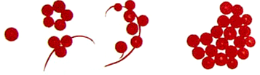
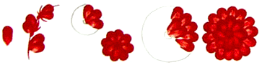
Макаем пипетку резиновой частью в краску, делаем отпечаток и протягиваем пипетку на себя – получается лепесток цветка. Переходный мазок выполняется двумя красками. На палитре разводим две краски – например, красную и желтую (зеленую и желтую, рубиновую и желтую). На кисть набираем желтую краску, затем макаем кончик в красный цвет и выполняем мазок. При этом, чем сильнее мы макаем кисточку в красную краску, тем меньше в мазке останется жёлтого цвета, и больше красного.
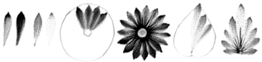
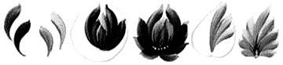
Меняем на кисточке краску – набираем на кисть сначала зелёную краску, а кончик макаем в желтый цвет. При этом, чем сильнее мы макаем кисть в желтую краску, тем, соответственно, мазок получится светлее (желтее). Таким способом изображаются зелёные листья с жёлтыми кончиками.
Получившиеся цветы и листья оформляются тоненькой кисточкой более темной краской, а маленькие желтые точки, изображающие тычинки, делаются обратной стороной кисточки.
В композициях петриковской росписи кроме больших, крупных цветов и листьев изображаются также и мелкие элементы – это маленькие цветочки, ромашки, бутончики, ягоды. В основном для мелких элементов используют тонкую кисть.
